令和４年６月 １日 NO. １９５
光が丘だより


ヤングケアラーに係る取り組みについて
施設長 野沢 修一

５月の下旬には、小学校の運動会が開催されました。雨交じりの肌寒いあいにくの天気にもかかわらず、保護者の皆様が応援に来ていただきましたが、子ども達にとっては、とても大きな励みとなったことと思います。保護者の皆様に対しまして、改めて感謝申し上げます。
学園では、今年度からヤングケアラーの理解促進や相談窓口の案内などの業務を北海道から委託を受けているところです。近年、家庭内で子どもが担う家事、育児、介護などの負担により、登校準備が間に合わないなどによる登校への影響（欠席、遅刻）や自宅学習の時間確保が難しいことによる学習面への影響など、子どもが家庭内の様々な負担を過度に担うことに対する問題がクローズアップされています。児童虐待とは違って、行政や関係機関などの介入や支援の方法が明確ではないことや、住民にヤングケアラーに対する理解が浸透していないことなどの課題が多くあります。今後、学園としては、管内の自治体の相談窓口の調査や研修会を開催しながら、地域の皆様にヤングケアラーに係る啓発や理解促進を図っていくこととしています。

レモンイエロー一色の風景が突然眼前に広がりました…菜の花畑です。太陽の光が降り注ぐ中、風に揺られるその様子はまるで黄色い波がうねっているようにも見えました。田んぼには水が張られ、畑からは何やら小さな芽がたくさん顔を出しています。過ごしやすい季節になりました。
先月号で「４月は種を蒔く期間」と書きましたが、まるで早生栽培でもあるかのように４月だけで１００件超の相談がありました。個人からの相談は勿論ですが、そこに関連する機関とのやり取り等もありました。また、出先に赴いた際に話（情報）が繋がることもたくさんありました。センターがうたっている「２４時間３６５日稼働」を考えれば、もしかしたら「相談の芽」はいろんな所でくすぶっていたのかもしれません。
５月になり「岩見沢市内親子ひろば訪問」も本格的にスタートしましたが、あっという間に折り返し地点を過ぎてしまいそうです。各関係機関（子育て担当部署）とも連絡を取り、岩見沢市内からスタートした今年度の活動もいよいよ空知管内へと歩を進めていけそうです。
相談員 浅 沼 寿 実
【連 絡 先】
光が丘子ども家庭支援センター
〒068‐0827 岩見沢市春日町2丁目3番7号
TEL：0126‐22‐4486 FAX：0126‐22‐4240
Eメール：kodomo@hikarigaoka.or.jp
URL：https://www.hikarigaoka.or.jp/

🌳🌳🌳新緑の麗しい季節となりました。🌳🌳🌳

先日は子どもたちと一緒に学園の花壇づくりを行いました。当日は快晴の下、２歳児さんから高校生まで参加しそれぞれの力を出し合いました。レンガを丸く敷いてその中に花を植えることになり、高校生がレンガの配置や半分ぐらい土に埋めること等教えてくれました。幼児さんは移植コテで穴を掘って、そーっと花苗をポットから外して穴に置いて、やさしく土をかけて小さな手でギュッとおさえてくれました。小学生は手際よく、サクサクと作業する子もいました。マリーゴールド、パンジー、ネモフィラたちが太陽を浴びてどんどん大きく育つことでしょう。機会がありましたら学園の花壇を見に来て下さると嬉しいです。 🌹 🌹 🌹 🌻 🌻 🌻 🌺 🌺 🌺 🌹 🌹 🌹
関係里親の皆さんには「未委託里親等トレーニング事業」の年間予定表をお送りしたところです。６月３０日には光が丘学園体育館に於いて里親サロンの開催を予定しています。 今回の里親サロンは児童養護施設と里親が出会い、お互いに良く知り合うことを目的としています。多くの里親の皆さんのご参加をお待ちしています。
今年度より未委託里親トレーニング事業業務補助員として里親の村中涼子さんが配属されました。どうぞよろしくお願いいたします。
里親支援専門相談員 浅山美保



体育館横にみんなで協力し、花壇を
つくりました。農業高校に通うＲさんが幼児さん、小学生にｱﾄﾞﾊﾞｲｽをしてくれました。始めは、少し面倒に思っていたＳ君・Ｈ君も、だんだんと熱中していき、最後は綺麗で立派な花壇が完成しました。

雨が降るのか降らないのか不安なスタートでしたが、子どもたちの元気パワーで栗山公園へ向かう車内から青い空が…。餌やりしたい！ブランコ乗りたい！という気持ちをぐっと抑えて、それ以上楽しみにしていたお弁当をみんなで囲み楽しく食べました。動物コーナーで餌やりをしていると突然あられが降り始め、「逃げろー！」と愉快な子どもたちです。
楽しいＧＷの思い出になりました。

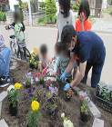

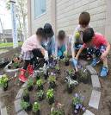
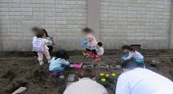
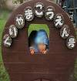
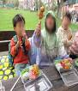
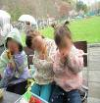

５月２２日空知南組様のご厚意で田植体験に出かけました。田植え前には、お米の出来る過程や食事を通じての命の大切さについてのお話しがあり、子どもたちも関心をもって聞いていました。田植え体験では、Y君が先陣を切って泥の中に入っていき、それを見て、他のみんなも、田植えを開始。丁寧な作業褒められました。
最後は参加者最年長児童のＲ君が立派にお礼のあいさつをしてくれました。
改めて、貴重な体験の機会をありがとうございました。

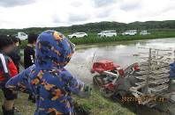


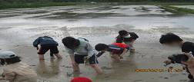
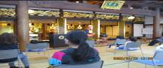

Ｒちゃん３歳のお誕生日おめでとう、お同じお部屋のみんながハッピーバースデーを唄ってお祝いしました。素敵なポーズを決めての一枚です。
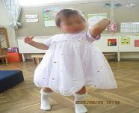
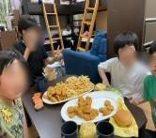

Ｆくん
同じ部屋のメンバーにお祝いされ１１歳の誕生日をお祝いしました。感染対策をしながら４人でテーブルを囲んでのパーティーは笑いが絶えず楽しい誕生会になりました。

ご厚志 ご寄贈など 感謝申し上げます（５月１日～３1日）
（ご芳名もれをお許しください)

ビクトリア観光様、 コンパル岩見沢店様、 善行寺様、 光明寺様、 前野商店様、

河内克彰様、 小野寺栄美子様、 中嶋 仁様、 武田義晴様、 宿南信夫様

６月の行事予定

１日 支援会議
小学校連絡協議会

４日 中学校体育大会

６日 幼稚園遠足

８日 支援会議

15日 職員会議

16日 評議委員会

22日 グループ・委員会会議

25日 誕生日会
小5宿泊研修（26日まで）

